湖州师范学院后勤服务中心2025年度垃圾袋采购项目询价文件
一、项目名称：湖州师范学院后勤服务中心2025年度垃圾袋采购项目。
二、招标方式：询价。
三、公告时间：2025年3月26日至2025年4月1日。
四、资格要求
1.投标人应具备独立承担民事责任的能力，具有本项目经营范围，持有国家规定从事本行业的一系列相关证件。
2.采购人不接受以下投标人投标：正在接受国家有关部门审查、被其他兼并(或收购)、或目前因重大经济纠纷涉讼、刑事涉案的单位和个人；任何形式的联合体。上述情形如有发现，采购人将保留取消投标人中标资格的权利。
五、采购内容、规格及要求
序号 | 名称 | 规格及材质等要求 | 采购  数量 | 适配垃圾桶图片
1 | 垃圾袋1 | 1.规格：匹配垃圾桶尺寸（CM）上盖63×57，高100，下底座43×40（不小于宽120×长140）的单桶容量240L；  2.材质：全新PE材料；  3.款式：颜色建议灰色或供货时按采购方指定颜色。要求平口式；单只重量不小于45g。 | 20000只 | 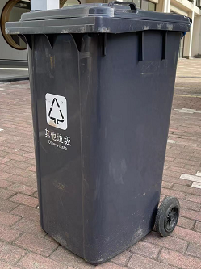
2 | 垃圾袋2 | 1.规格：匹配垃圾桶尺寸（CM）上盖44.5×40，高56，下底座34.5×26（不小于宽80×长90）的单桶容量60L；  2.材质：全新PE材料；  3.款式：颜色建议灰色或供货时按采购方指定颜色。要求平口式；单只重量不小于20g。 | 75000只 | 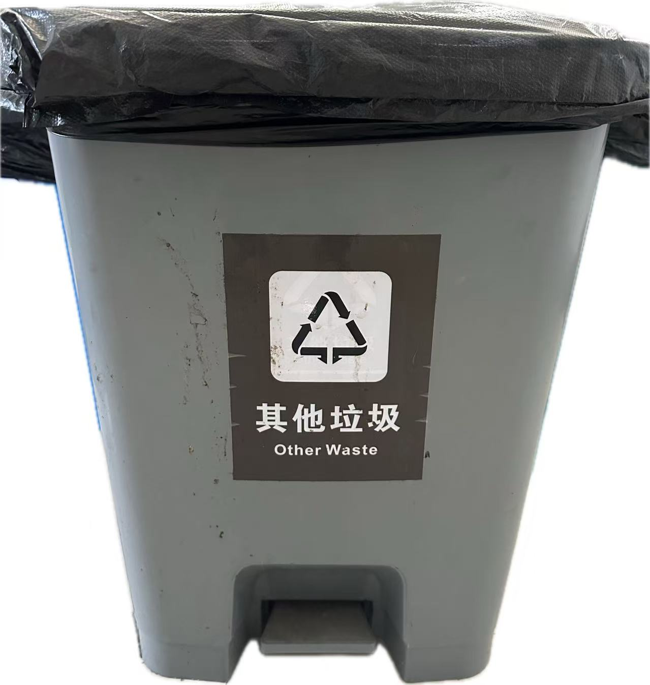
注：要求对所有垃圾桶及垃圾袋提供样品，样品上需标注：样品名称、规格型号材质，中标人的样品留存作为验收的依据。不提供样品的作无效标处理。

六、预算标的
本项目报价不得高于人民币肆万壹仟贰佰伍拾元整（¥41250元），否则作为废标处理。报价包括货物费、运输费、搬运费、人工费、税费等全部费用。
七、供货时间、供货地点、质保期
1.供货时间及地点：2025年4月30日前完成供货，并运输搬运至采购人指定地点。
2.质保期：1年，自验收合格之日起计算。
八、付款方式
经验收合格后，若无质量问题，中标人依法依规开具全额发票，采购人于30个工作日内全额支付货款。
九、产品质量保证及售后服务
1.服务响应时间：质保期内货物出现故障，中标人在接到采购人通知后在2小时内到达现场，并于2个工作日内完成质保期内免费更换。
2.投标人提供的产品必须为原厂生产的合格产品，符合相关国家标准。如采购人验收或使用时发现中标人提供的为假冒伪劣产品，采购人将依据《中华人民共和国消费者权益保护法》和《浙江省实施〈中华人民共和国消费者权益保护法〉办法》有关规定对中标人进行索赔。
3.中标人供应的产品如与投标现场提供的样品不一致、不符合招标文件和合同要求，采购人有权无条件退货，责任全部由中标人承担。
十、报价文件编制：
投标人的报价文件中应包含以下内容（报价文件密封，一式两份，一正一副，装订成册。所有证件均须真实、有效，复印件均须加盖公章，缺少以下任意一项内容即作无效标处理：
1.投标报价清单(包括货物费、运输费、搬运费、人工费、税费等全部费用)。投标报价高于采购预算者视为无效报价。报价以人民币计，并以大写为准)。报价清单见附件1。
2.营业执照副本复印件。
3.投标代表身份证复印件；如非法定代表人投标，另提供法定代表人授权委托书、法定代表人身份证复印件。
4.售后服务承诺书。
5.投标人开户银行、户名、账号。
6.其他相关材料。
十一、报价文件的提交时间地点、联系电话
1.报价文件应装入档案袋密封，封条上须加盖投标人红章，在报价文件由投标人将报价文件送至接受地点并交采购人。
2.文件提交时间：2025年4月2日（周三）10:00时。
3.文件接受地点：浙江省湖州市二环东路759号湖州师范学院东校区2号行政楼214室。
4.联系人：卢老师，联系电话：2321597。
十二、招评审方法及成交
1. 评审方法：最低评标价法。询价小组对确定为符合询价文件的资质要求且实质上响应询价文件要求的报价文件进行评价和比较，按照其报价由低到高的顺序进行排序。并以最低报价者为第一成交候选人，次低报价的单位作为第二成交候选人，以此类推。
2.替补候选人的设定与使用：第一成交候选人放弃成交或者因不可抗力提出不能履行合同，在投标人仍满足三家的情况下，采购人可以确定第二成交候选人为成交人，排名第二的成交候选人因前款同样的原因不能签订合同，采购人可以确定排名第三的成交候选人为成交人。如第一成交候选人放弃中标或者因不可抗力提出不能履行合同，采购人也可以重新组织采购。
3.在递交投标文件的当日，投标人须提供采购清单中所有货物样品至湖州师范学院指定地点。投标人所提供样品由采购人于开标当日进行质量审核，如样品存在瑕疵缺陷假冒伪劣等情况，采购人可认定为不合格样品，作无效标处理，样品提供不全或未提供者，作无效标处理。
十三、资格最终审查
（一）网上公示
采购人将审查有效中标结果并在湖州师范学院后勤服务网公示，公示期为一个工作日，采购人只接受公示期内收到的单位的书面异议和书面投诉，拒绝公示期外收到的任何形式投诉。
（二）中标通知
询价结束且公示无异议，采购人将以书面形式发出中标通知书。中标通知书作为签定合同的依据，一经发出即产生法律效力。中标人凭中标通知书与采购人签订合同。中标通知书发出后，本项目询价结束。采购人对中标结果不负责解释。
十四、合同签订
1.中标人按中标通知书规定的时间、地点与采购人签订合同。
2.询价文件及其解释修改文件、中标人的报价文件等，均为签订合同的依据。中标人自接到中标通知书后7个工作日内与采购人签订合同。
3.中标人不遵守询价文件或报价文件的要求、承诺，擅自修改报价或在接到中标通知书一个月天内借故拖延、拒签合同者，采购人即可取消该单位的中标权，另选其他投标人中标。
4.合同内容双方可就相关事项形成约定，但相关约定内容不得与询价文件违背。
十五、相关术语
采购人：系指本次询价的湖州师范学院。
投标人：系指具备申请条件的报价单位。
十六、询价信息发布
本次询价所涉及的询价公告、变更公告、中标公示等信息发布均采用电子形式发布，发布网址：http://houqin.zjhu.edu.cn/“通知公告”栏。

湖州师范学院后勤服务中心
2025年3月26日

合同主要条款

甲方：湖州师范学院 （以下简称甲方）
乙方：____________________ （以下简称乙方）
根据湖州师范学院后勤服务中心2025年度垃圾袋采购项目询价文件的要求和乙方的承诺，甲、乙双方按照平等互利、诚实信用的原则，经友好协商，共同达成以下合同条款。
一、合同总价（货物名称、数量、材质要求、单价及品牌等详见下表）
1.项目名称：湖州师范学院后勤服务中心2025年度垃圾袋采购项目
序号 | 名称 | 规格及材质等求 | 数量 | 单位 | 单价（元） | 小计（元）
1 | 垃圾袋1 | 1.规格：匹配垃圾桶尺寸（CM）上盖63×57，高100，下底座43×40（不小于宽120×长140）的单桶容量240L；  2.材质：全新PE材料；  3.款式：颜色建议灰色或供货时按采购方指定颜色。要求平口式；单只重量不小于45g。 | 20000 | 只
2 | 垃圾袋2 | 1.规格：匹配垃圾桶尺寸（CM）上盖44.5×40，高56，下底座34.5×26（不小于宽80×长90）的单桶容量60L；  2.材质：全新PE材料；  3.款式：颜色建议灰色或供货时按采购方指定颜色。要求平口式；单只重量不小于20g。 | 75000 | 卷
合计 |  | 人民币______________元整（¥_______）

2.以上清单中货物的技术参数按照询价文件中的询价需求和乙方响应文件承诺为标准。
3.本合同总价；人民币______________元整（¥：_______）。合同金额包括货物费、运输费、搬运费、人工费、税费等全部费用，一经确认，双方不得以任何理由要求更改。
二、供货时间、质保期、付款方式
1.供货完成时间及地点：2025年4月30日前完成供货，并运输搬运至采购人指定地点。
2.质保期：1年，自验收合格之日起计算。
3.付款方式：经验收合格后，若无质量问题，中标人依法依规开具全额发票，采购人于30个工作日内全额支付货款。
三、产品质量保证及售后服务
1.服务响应时间：质保期内货物出现故障，乙方在接到甲方通知后在2小时内到达现场，并于2个工作日内完成质保期内免费更换。
2.乙方提供的产品必须为原厂生产的合格产品，符合相关国家标准。如甲方验收或使用时发现乙方提供的为假冒伪劣产品，甲方将依据《中华人民共和国消费者权益保护法》和《浙江省实施〈中华人民共和国消费者权益保护法〉办法》有关规定对乙方进行索赔。
3.乙方供应的产品如与投标现场提供的样品不一致、不符合招标文件和合同要求，甲方有权无条件退货，责任全部由乙方承担。
- 1.服务响应时间：质保期内货物出现故障，中标人在接到采购人通知后在2小时内到达现场，并于2个工作日内完成质保期内免费维修或更换。
- 2.投标人提供的产品必须为原厂生产的合格产品，符合相关国家标准。如采购人验收或使用时发现中标人提供的为假冒伪劣产品，采购人将依据《中华人民共和国消费者权益保护法》和《浙江省实施〈中华人民共和国消费者权益保护法〉办法》有关规定对中标人进行索赔。
- 3.中标人供应的产品如与投标现场提供的样品不一致、不符合招标文件和合同要求，采购人有权无条件退货，责任全部由中标人承担。1.商品运输至采购人指定仓库，并按照要求摆放，如包装有损，及时更换，方可验收，所产生的费用由供货商承担。
- 2.租赁的机器运输至指定地点，并按照采购人指定摆放，费用由供货商承担，包括卸车费、搬运费、人工费、保险费、税费等全部费用。
- 3.供货商应明确提供详细的负责人及维修人员的电话等有关信息。
- 4.供货商承诺期末试卷印刷前必须进行常规保养维护，平时不定期进行保养，确保机器正常运行。如期末试卷印刷前没有做好保养维护的扣500元/次，出现未保养维护到位造成采购人损失由供货商承担，采购人有权单方面终止合同。
- 5.供货商接到报修要求后，须10分钟电话响应，2小时内上门维修，如需更换，24小时内更换完成。未达到上述要求的，扣500/次。
- 6.设备出现故障次数每月不能超过2次，第2次出现故障时，需及时更换设备，如未及时更换则扣1000元。拒绝更换的，采购人有权单方面终止合同并要求供货商赔偿损失。
- 7.合同期内，因油墨或设备等问题造成印刷质量问题需重新印刷的，所发生的费用由供货商承担，并扣300元/次；被投诉的，扣 500 元/次；情节严重的，采购人有权单方面终止合同。
- 8.由于设备原因造成漏电甚至火灾等情况，所产生的一切损失由供货商承担，采购人有权单方面终止合同，并保留追究其相关法律责任的权利。
- 9.合同期内，如遇采购人主体调整，需重新签订采购合同的，供货商应无条件同意，新合同采购时间及采购内容不变。

四、违约责任与解决方式
1.因质量问题发生争议的，由甲方委托有关技术部门进行质量鉴定，该鉴定的结论是终局的，甲乙双方应当接受，各方均有权直接向对方索赔，并签订书面处理协议书。
2.合同实施或与合同有关的一切争端应通过双方协商解决。如果协商后还不能解决争端，由湖州市仲裁委员会促裁。
五、合同生效及其他
1.本合同经甲乙双方法定代表人或委托代理人签字并加盖公章即生效。合同内容如遇国家法律、法规及政策另有规定的，从其规定。
2.本合同一式伍份，甲方执肆份，乙方执壹份，具有同等法律效力。
（以下无正文）
甲方（签章）： 乙方（签章）：
湖州师范学院
法定代表人或代表： (签名) 法定代表人或代表： (签名)
地址：浙江省湖州市二环东路759号 地址：
电话：0572- 电话：
邮编：313000 邮编：
开户银行：建行吴兴支行 开户银行：
银行账号：33001649335050002860 银行账号：
统一社会信用代码： 统一社会信用代码：
123305004711725032
联系人： 联系人：
签约日期：2024年 月 日 合同签订地：浙江省湖州市二环东路759号

附件1:
湖州师范学院后勤服务中心2025年度垃圾袋采购项目
报价清单
序号 | 名称 | 规格及材质等要求 | 数量 | 单位 | 单价（元） | 小计（元）
1 | 垃圾袋1 | 1.规格：匹配垃圾桶尺寸（CM）上盖63×57，高100，下底座43×40（不小于宽120×长140）的单桶容量240L；  2.材质：全新PE材料；  3.款式：颜色建议灰色或供货时按采购方指定颜色。要求平口式；单只重量不小于45g。 | 20000 | 只
3 | 垃圾袋2 | 1.规格：匹配垃圾桶尺寸（CM）上盖44.5×40，高56，下底座34.5×26（不小于宽80×长90）的单桶容量60L；  2.材质：全新PE材料；  3.款式：颜色建议灰色或供货时按采购方指定颜色。要求平口式；单只重量不小于20g。 | 75000 | 只
投标报价合计 |  | 人民币______________元整（¥_______）
我单位已阅读本项目询价文件并响应文件中的各条款，并同意按此价格供货。
备注：投标报价以人民币为结算单位，并以总计大写金额为准。
投标单位：
（盖章）
投标代表（签字）：
日期： 年 月 日

